座后勤处组织召开健康知识讲
根据海拉尔区结核病控制领导小组办办公室《关于开展“3.24世界防治结核病日”宣传活动的通知》要求，加强学校结核病防治工作，强化结核病防治知识宣传，构建无结核病和谐校园，3月26日下午，在图书馆四楼报告厅，后勤处邀请结核病防治所姚秀英老师举行了“防治结核病”健康知识教育讲座。
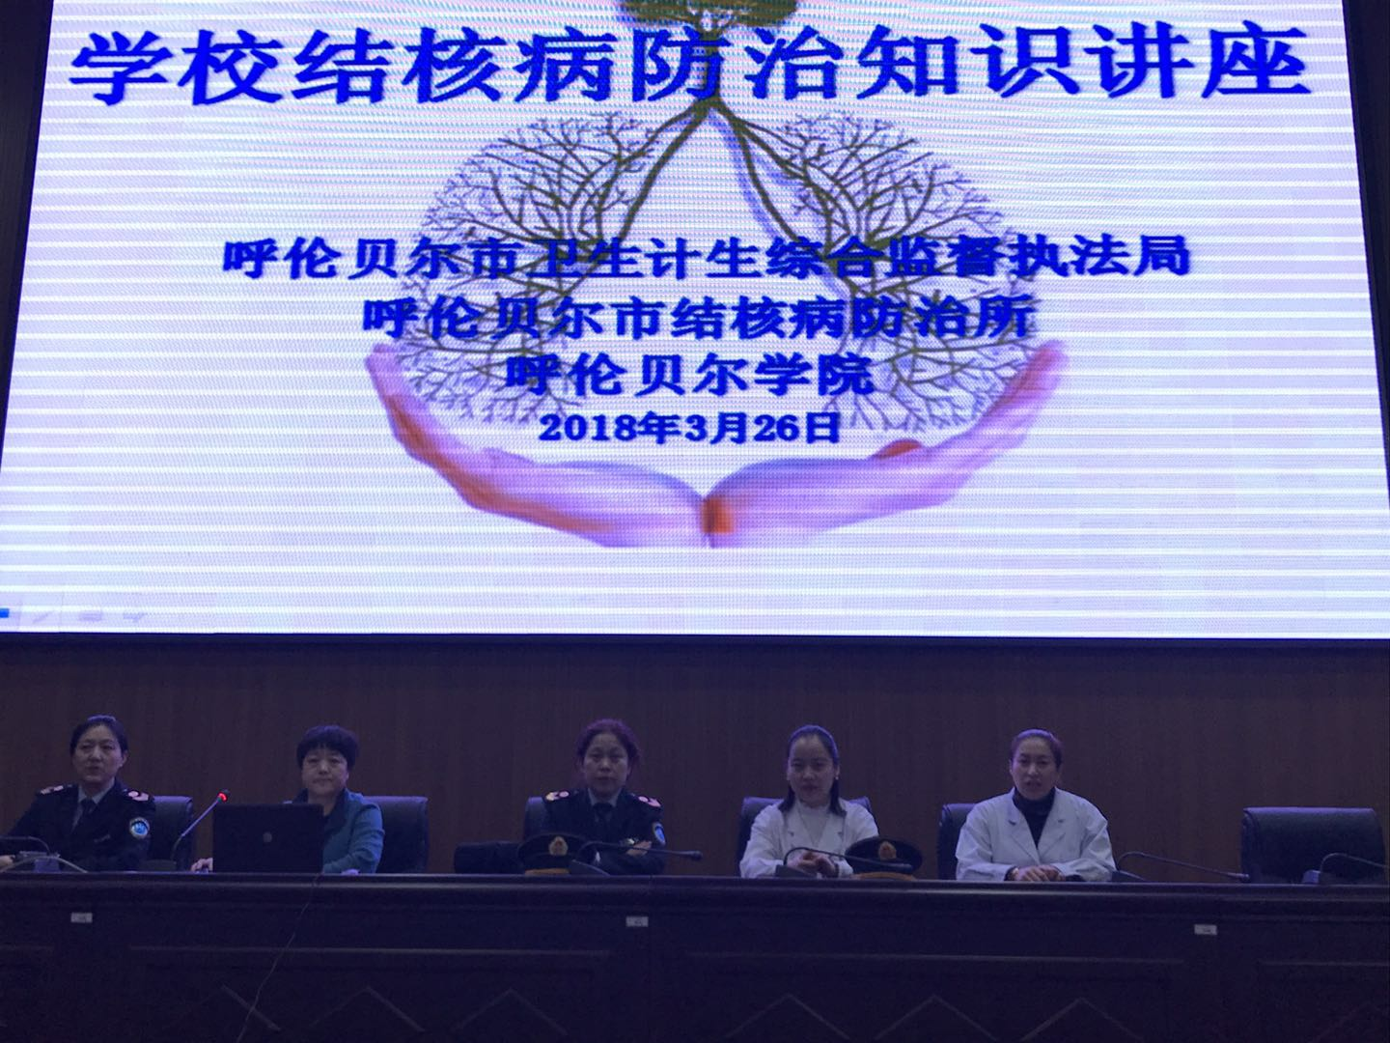
讲座中，姚秀英老师通过图片宣传、专业知识讲解等手段，分别从其症状、诊断、治疗以及预防等方面做了直观而生动地宣传和教育。
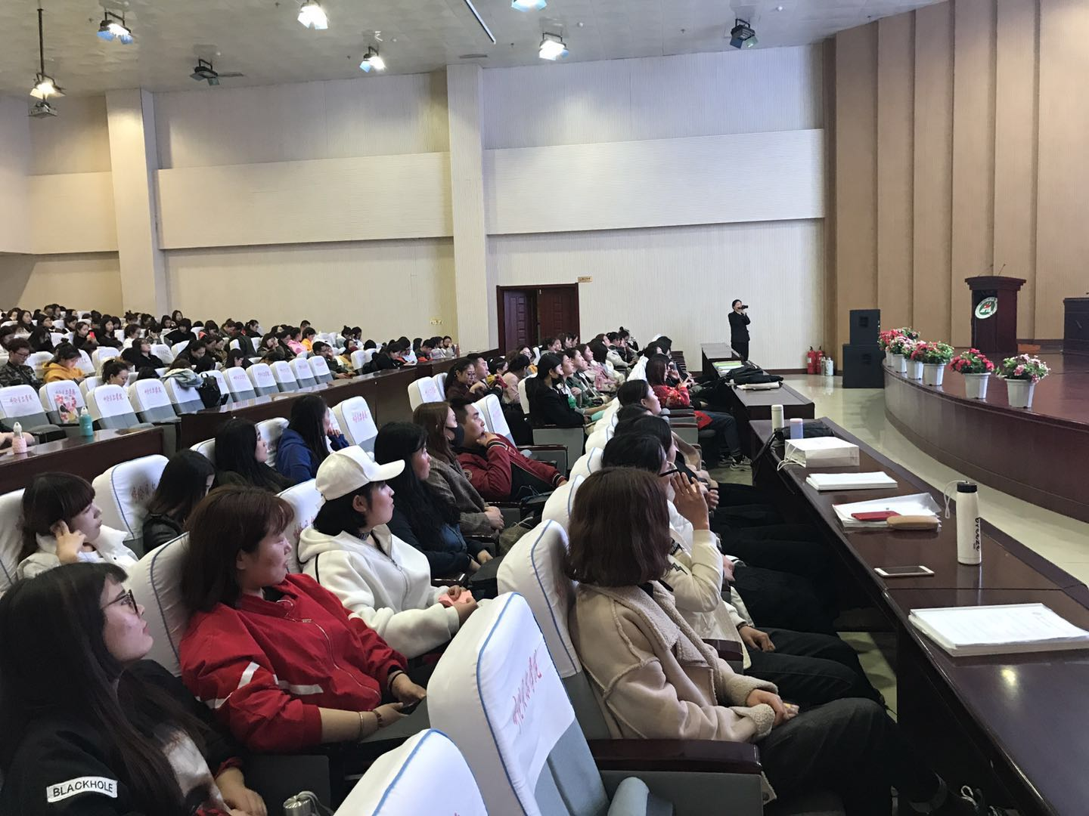
通过本次讲座，使广大师生对结核病预防知识有了进一步的了解，在全校形成了群防群控、人人参与的良好氛围。有效地提高了广大师生对结核病的防控意识，对今后结核病预防工作的开展起到了有力的促进作用，丰富了校园健康教育的内涵。

